Projektinformation

Sonderlichtlösung beflügelt Produktportfolio
Hoch über den Dächern der Frankfurter City erstrahlt die Büro- und Konferenzetage der DVB Bank mit einer klaren, puristischen Büroarchitektur mit hoher Detailqualität, die von Glas sowie Weiß- und Grautönen dominiert wird. Mit der anspruchsvollen Sanierung in der 40. Etage des City-Hauses betraut, haben die Frankfurter Architekten Theiss eine Umgebung für Besprechungen und Konferenzen geschaffen, die exemplarisch für moderne Arbeitswelten steht. Das ungewöhnliche Achsmaß und die geringe Einbautiefe erforderten unter anderem eine individuelle Lichtlösung. Die zukunftsweisende Leuchte erweitert nun die Produktfamilie MIREL evolution.
Dornbirn, April 2016 – Im Frankfurter Westend gelegen, ist das nach den Plänen der Architekten Johannes Krahn und Richard Heil errichtete City-Haus mit einer Gesamthöhe von 142 Metern eines der ersten Frankfurter Hochhäuser mit stützenfreier Fassadenkonstruktion. Seit über 40 Jahren ist die DZ Bank Eigentümerin der Büroimmobilie aus den 1970er Jahren. Das Hochhaus am Platz der Republik hat mittlerweile mehrere Sanierungsphasen durchlaufen. Nach der optischen Aufhellung der Fassade in 2006, wird nun der Innenraum schrittweise saniert. Seit Ende 2014 präsentiert sich die Büro- und Konferenzetage der DVB Bank mit einem zeitgemäßen Gestaltungskonzept.
Den Zuschlag für die anspruchsvolle Planungsaufgabe hat „Architekten Theiss Planungsgesellschaft mbH“ mit Sitz in Frankfurt erhalten, die sich im Bereich Städtebau, Hochbau und Innenarchitektur in den letzten Jahren einen guten Ruf über die Region hinaus erarbeitet haben. Dipl.-Ing. Architekt Alexander Theiss als Eigentümer steht für ganzheitliche Konzepte mit hoher Flexibilität und nachhaltiger Gestaltung, bei denen Licht eine bedeutende Rolle spielt. Diese Grundprinzipien zeigen sich konsequent in der sanierten Büro- und Konferenzetage.
Die intensive Auseinandersetzung mit Gebäudetechnik sowie mit Licht erwies sich dabei als wichtiges Thema. Die Beleuchtungslösung sollte der hochwertig gestalteten Büroumgebung mit Konferenzräumen, Büros und einer Kaffeebar ein freundliches und offenes Erscheinungsbild verleihen und sich nahtlos integrieren. Eine Herausforderung stellte neben der geringen Einbautiefe das spezielle Achsmaß von 1,43 Metern dar. Die gestalterische Vorstellung an das Beleuchtungskonzept, das zudem die baulichen Vorgaben erfüllt, konnte nicht mit einer Standardlösung beantwortet werden. Daher entwickelte das Projektteam von Zumtobel in enger Zusammenarbeit mit der Architekten Theiss Planungsgesellschaft in kurzer Zeit eine Sonderleuchte, abgeleitet aus der Einbauversion der MIREL evolution. Deren geringe Aufbauhöhe, die exzellente Systemeffizienz sowie die hohe Lichtqualität überzeugten die Architekten und die Nutzer. Die LED-Technologie der MIREL evolution erfüllt die Forderung nach Energieeffizienz, bietet aber auch beste Voraussetzung für eine zukunftsweisende Büro- und Konferenzarchitektur.
Die Glasfassade bietet nicht nur einen fantastischen Ausblick weit über die Frankfurter Stadtgrenzen hinaus, sondern lässt auch viel Tageslicht einfallen. Zusammen mit den Weiß- und Grautönen sowie den hochwertigen Materialien präsentieren sich die Konferenz- und Besprechungsräume mit einer ansprechenden Atmosphäre. Die puristische Gestaltung wird durch die Formensprache der MIREL evolution ebenso wie durch die neutralweiße Lichtfarbe betont. In Gruppen angeordnet und nahtlos in die Büroarchitektur integriert, rhythmisiert das Licht die Räume, bietet Orientierung und sorgt gleichzeitig für eine aufgabenspezifische Beleuchtung bei Bürotätigkeiten am Schreibtisch, ebenso wie bei Besprechung, Präsentation oder Vortrag.
In der modifizierten Form der MIREL evolution lassen sich durch die einzelnen LED-Module Einbauleuchten unterschiedlicher Abmessungen kreieren. Die modulare Leuchtengestaltung eröffnet vielfältige Einsatzmöglichkeiten. Diese projektspezifische Leuchte mit ihrer edlen Anmutung steht zusammen mit der neuen Büroarchitektur exemplarisch für die Gestaltungsphilosophie der Architekten Theiss Planungsgesellschaft und erfüllt die anspruchsvollen Anforderungen der DVB Bank.
Von der Vielseitigkeit der MIREL-Sonderleuchte inspiriert, entwickelte die Architekten Theiss Planungsgesellschaft zusammen mit Zumtobel ein Downlight zur Integration in Gipskarton- und Stahlblechdecken. Ergänzt wird das Spektrum durch eine kleine Aufbauleuchte, die sich für Sanierungsprojekte eignet, bei denen aufgrund der Raumhöhe keine abgehängte Decke möglich ist. Design und Funktionalität überzeugen bei dieser flexiblen, vielseitig einsetzbaren Leuchtenfamilie. Diese projektspezifische Lichtlösung beweist das Potenzial von Flexibilität und enger partnerschaftlicher Zusammenarbeit. Mit dem um drei Leuchten ergänzten Produktportfolio MIREL evolution lassen sich nun zukunftsweisende Lichtlösungen durchgängiger Formensprache und differenzierter Funktionalität realisieren.

Partner
Bauherr
DVB Bank
Architekt:
Architekten Theiss Planungsgesellschaft mbh
Elektroplaner
Arnold & Hensel Partnerschaft Elektroingenieure
Elektriker
EAB Elektroanlagenbau GmbH Rhein/Main

Bildunterschriften:
(Photo Credits: Jean-Luc Valentin)
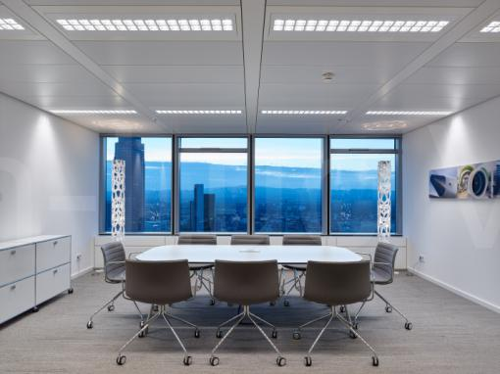
Bild 1: Die puristische Raumgestaltung der Konferenzetage der DVB Bank wird durch die Formensprache der MIREL evolution ebenso wie durch die neutralweiße Lichtfarbe betont.
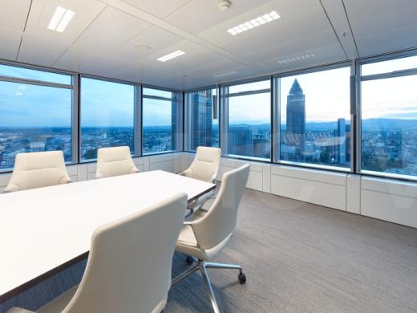
Bild 2: Die Glasfassade bietet nicht nur einen fantastischen Ausblick weit über die Frankfurter Stadtgrenzen hinaus, sondern lässt auch viel Tageslicht einfallen.
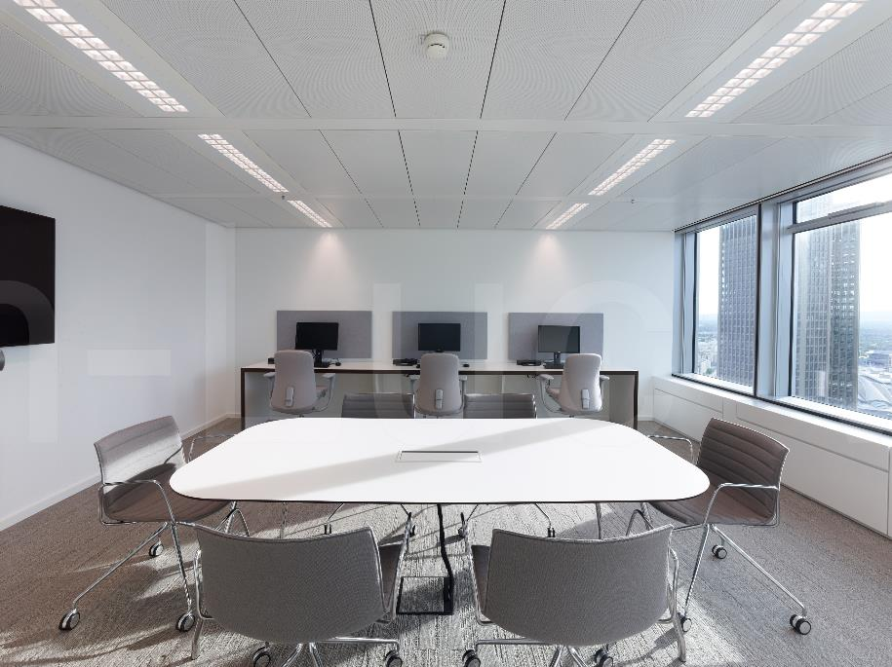
Bild 3: Die Beleuchtungslösung verleiht der hochwertig gestalteten Konferenzebene ein freundliches und offenes Erscheinungsbild verleihen und sich nahtlos integrieren.
Pressekontakt:
Zumtobel Lighting GmbH  Sophie Moser  Head of Brand Communications  Schweizer Strasse 30  A-6850 Dornbirn  Tel: +43 5572 390 26527  Mobil: +43 664 80892 3074  press@zumtobel.com  www.zumtobel.com | Zumtobel Lighting GmbH  Andreas Reimann  Brand PR Manager  Schweizer Strasse 30  A-6850 Dornbirn  Tel: +43 5572 390 26522  Mobil: +43 664 80892 3334  press@zumtobel.com  www.zumtobel.com
Vertrieb Deutschland, Österreich, Schweiz:
ZG Licht Süd GmbH
Beratungszentrum Frankfurt
Carl-Benz-Straße 21
60386 Frankfurt / Mannheim
Tel: +49 69 26 48 89 0
Fax: +49 69 69 26 48 89 80
info@zumtobel.de
www.zumtobel.de

ZG Lighting Austria GmbH  Beratungszentrum Wien, Niederösterreich, Burgenland  Wagramer Straße 19  A-1220 Wien  Tel: +43 1 258 2601 0  Fax: +43 1 258 2601 82845  welcome@zumtobel.at  www.zumtobel.at | Zumtobel Licht AG  Thurgauerstrasse 39  CH-8050 Zürich  Tel: +41 44 305 35 35  Fax: +41 44 305 35 36  info@zumtobel.ch  www.zumtobel.ch
Über Zumtobel
Als Innovationsführer entwickelt Zumtobel nachhaltige Lichtlösungen, maßgeschneidert für die Bedürfnisse des Menschen im jeweiligen Anwendungsbereich. Mit einem umfassenden Portfolio an hochwertigen Leuchten und intelligenten Lichtmanagementsystemen stellt der österreichische Lichtanbieter für jede Aktivität und zu jeder Tageszeit, für den Arbeits- und privaten Lebensraum, für den Innen- und Außenbereich das richtige Licht zur Verfügung. Die Anwendungen Büro, Bildung, Verkauf und Handel, Hotel und Wellness, Gesundheit, Kunst und Kultur und Industrie werden mit einem Portfolio für die Bereiche Living und Outdoor perfekt ergänzt. Zumtobel ist eine Marke der Zumtobel Group AG mit Konzernsitz in Dornbirn, Vorarlberg (Österreich).
Zumtobel. Das Licht.

